КЫРГЫЗ РЕСПУБЛИКАСЫ
БАТКЕН ОБЛАСТЫ
Лейлек району
Раззаков шаардык Кеңеши

КЫРГЫЗСКАЯ РЕСПУБЛИКА
БАТКЕНСКАЯ ОБЛАСТЬ
Лейлекский район
Раззаковской городской Кеңеш

Т О К Т О М

РАЗЗАКОВ ШААРДЫК КЕҢЕШИНИН КЕЗЕКТЕГИ XXIХ СЕССИЯСЫ
(VI чакырылышы)

2023-жылдын 25- декабры № 1

Раззаков шаарынын 2024-жылга карата түзүлгөн социалдык-экономикалык өнүгүү планын бекитүү жөнүндө.

Раззаков шаарынын мэриясынын Раззаков шаарынын 2024-жылга карата түзүлгөн социалдык-экономикалык өнүгүү планын бекитүү жөнүндө сунушун угуп жана талкуулап Кыргыз Республикасынын «Жергиликтүү мамлекеттик администрация жана жергиликтүү өз алдынча башкаруу органдары жөнүндө» Мыйзамынын 34-беренесине ылайык Раззаков шаардык Кеңешинин VI чакырылышынын кезектеги XXIХ сессиясы

ТОКТОМ КЫЛАТ:

- Раззаков шаарынын 2024-жылга карата түзүлгөн социалдык-экономикалык өнүгүү планы тиркемеге ылайык бекитилсин. (Өнүгүү планы тиркелет)

- Ушул токтом шаардык Кеңештин аппаратында каттоодон өткөрүлүп, Раззаков шаардык Кеңешинин жана мэриясынын www.isfana.kg расмий сайтына жарыялансын жана Кыргыз Республикасынын ченемдик укуктук актыларынын мамлекеттик реестрине киргизүү үчүн Баткен облусунун юстиция башкармалыгына жөнөтүлсүн.

- Бул токтомдун аткарылышын көзөмөлдөө жагы Раззаков шаардык Кеңешинин бюджет, экономика, өнөр жай жана инвестиция иштери боюнча туруктуу комиссиясына тапшырылсын.

Төрага Б.Б.Айтемиров

Раззаков шаардык Кеңешинин VI чакырылышынын
кезектеги XXIX сессиясынын 2023-жылдын
25-декабрындагы № 1 токтомуна тиркеме

Раззаков шаарынын 2024-жылга социалдык-экономикалык өнүгүү планынын иш-чаралары

№ | Сунушталган иш-чаралардын аталышы | керектелүүчү каражат жана каржылоо булактары  (болжолдуу)
 |  | Иш чара саны | түзү лүүчү иш орун | Керекте лүүчү каражат (миң сом) | Анын ичинен (миң сом)
 |  |  |  |  | респ бюджет | жергил бюджет | жеке менч | инвес тор | ж.б. тар  мак
I. Экономика тармагы боюнча:
1.Өнөр жай тармагы боюнча
1 |  |  |  | 0,0
 | жыйынтыгы: | 0 | 0 | 0,0 | 0,0 | 0,0 | 0,0 | 0,0 | 0,0
2. Энергетика тармагы боюнча
1 | Ички көчөлөрду жарыктандыруу:  - Самат айылынын Кара-Таш жана Имам Аззам көчөсү,  - Чимген айылынын Р.Темирбаев көчөсү, - Тайлан айылы Тайлан көчөсү,  - Ак-Булак айылынын Чыгыш көчөсү,  - Раззаков-1/2 аймагынын Корук участкасы, Х.Кундузова көчөсү,  - Раззаков-3 аймагынын Туракул-Ата көчөсү (маршрутканын жолу),  - Раззаков-4 аймагынын Касым Ата көчөсү, Пионерская көчөсү (мазардын жолу)  - Раззаков-5/6 аймагынын Саркент, Восточная-1, 4 көчөлөрү  - Раззаков-7 аймагынын К.Баратов (маршрутканын жолу), М.Бабаев көчөсү (мазардын жолу) | 1 |  | 3000,0 |  | 3000,0
2 | Голбо айылында жана Раззаков шаарынын Б.Комилов көчөсүндө электр мамыларын орнотуу жана аба  чубалгыларын тартуу | 1 |  | 1000,0 |  | 1000,0
 | жыйынтыгы: | 2 | 0 | 4000,0 | 0,0 | 4000,0 | 0,0 | 0,0 | 0,0
3. Телекомуникация, байланыш жана жол тармагы боюнча
1 | Жаштык участкасында 420 м, Чимген айылынын Р.Темирбаев көчөсүнө 135 м жолго асфальт төшөө | 1 |  | 3650,0 |  | 3540,0 | 110,0
2 | Ички жолдорду жамоо (Касым Ата, Ж.Исаев, Туракул Ата) жана "Коопсуз шаар" программасы  боюнча жол белгилерин орнотуу (12 даана панно жана 65 даана жол белгилери) | 1 |  | 900,0 |  | 900,0

3 | Ички жолдорго шагыл төшөө (ар бир айылдан / участкадан 1км жол)  - Чимген айылынын Ударник жана Бөзөгүл көчөсү,  - Тайлан айылынын Тайлан жана Жаңы Абад көчөсү,  - Ак-Булак айылынын Чыгыш, Үлкөр көчөсү, - Голбо айылы Ак-Өргө, Батыш, Кеңеш көчөлөрү,  - Раззаков-1/2 аймагынын Корук, Бөзөгүл жана Кашка көчөлөрү,  - Раззаков-3 жана Раззаков-4 аймагынын Жаңы конуш-2 участкасы,  - Раззаков-5/6 аймагынын Восточная-5, Саркент көчөлөрү,  - Раззаков-7 аймагынын Госспецхоз, Жаштык-2 көчөлөрү | 1 |  | 800,0 |  | 800,0
4 | Раззаков шаарынын А.Ходжаматов көчөсүнө 816 м. жана Голбо айылынын Жаштар, Ынтымак  көчөлөрүнө 661 м. асфальт төшөө (жалпы 1,477 м, дем берүүчү грантка сунушталды) | 1 |  | 12244,7 | 5000,0 | 7244,7
5 | Жалал Өсөров көчөсүнө тротуар куруу (дем берүүчү грантка сунушталды) | 1 |  | 4828,33 | 3000,0 | 1828,33
6 | Эгембердиев-К.Баратов көчөсүнө 1,1км жана Туракул-Ата көчөсүнө 1,7км бетон тротуар куруу | 1 |  | 7500,0 |  | 7500,0
 | жыйынтыгы: | 6 | 0 | 29923,0 | 8000,0 | 21813,0 | 110,0 | 0,0 | 0,0
4. Курулуш тармагы боюнча
1 | Жеңил типтеги аялдамаларды куруу:  - Ак-Босого айылынын Агартуу көчөсүнө,  - Самат айылынын Самат көчөсүнө,  - Тайлан айылынын К.Тажибаев көчөсүнө,  - Ак-Булак айылынын Чыгыш көчөсүнө,  - Голбо айылында Раззаков - Ай-Көл автожолуна  - Раззаков щаарынын Могол Тажикент, Ж.Өсөров, Туракул-Ата, СССРдин 60 жылдыгы, К.Баратов, Ж.Исаев көчөлөрүнө маршруттук каттам өтүүчү жерлерге | 1 |  | 2000,0 |  | 2000,0
2 |  |  |  | 0,0
 | жыйынтыгы: | 1 | 0 | 2000,0 | 0,0 | 2000,0 | 0,0 | 0,0 | 0,0
5. Соода жана чакан бизнести өнүктурүу тармагы боюнча
1 | Муниципалдык мал базар жана унаа базар комплексин куруу (2-этап) | 1 | 10 | 15555,775 | 15000,0 | 555,775
2 |  |  |  | 0,0
 | жыйынтыгы: | 1 | 10 | 15555,8 | 15000,0 | 555,8 | 0,0 | 0,0 | 0,0
6. Айыл чарбасы жана сугат суу тармагы
1 | Сугат суу скважиналарын чыгаруу: МКР-2 участкасы, Ак-Булак, Тайлан айылдарында  жана Тайлан айылындагы эски скважинаны оңдоо | 1 |  | 5335,7 |  | 5335,7
2 |  |  |  | 0,0
 | жыйынтыгы: | 1 | 0 | 5335,7 | 0,0 | 5335,7 | 0,0 | 0,0 | 0,0
7. Таза суу тармагы боюнча
1 | Самат - Ак-Босого таза суу линиясын куруу (дем берүүчү грантка сунушталды) | 1 |  | 4895,5 | 3000,0 | 1895,5
2 |  |  |  | 0,0
 | жыйынтыгы: | 1 | 0 | 4895,5 | 3000,0 | 1895,5 | 0,0 | 0,0 | 0,0

8.Муниципалдык менчикти башкаруу
1 | Долбоордук сметалык документтерди (ДСД) жасатуу:  - Муниципалдык базар жана автобекет комплексине ДСД;  - Ички көчөлөрдү асфальттоо жана тротуарларды куруу боюнча ДСДлар -  (Ак-Босого а. - Агартуу к, Самат а. - Раззаков к, Чимген а. - Бөзөгүл к, Тайлан а. - Жаңы Абад к, Ак-Булак а. - Үлкөр к., Раззаков-1/2 - Додосьян к., Раззаков-3/4 - Туракула Ата, Ж.Өсөров к., Раззаков-5/6 - Р.Муминов к., Раззаков-7 - М.Бабаев к. )  - Жөө өтүүчү көпүрөлөргө ДСДлар - Кашка участкасына өтүүчү сайга, Беш-Бала, Тайлан;  - Ак-Булак жана №4 Гимназия мектептерине спорттук зал, Голбо айылында ФАПка жана спортзалга кошумча имарат, Ак-Босого айылында ФАПка кошумча имарат куруу боюнча ДСДлар, | 1 |  | 5000,0 |  | 5000,0
 |  | 1 | 0 | 5000,0 | 0,0 | 5000,0 | 0,0 | 0,0 | 0,0
II.Социалдык багыт боюнча:
1. Саламаттыкты сактоо боюнча;
1
 | жыйынтыгы: | 0 | 0 | 0,0 | 0,0 | 0,0 | 0,0 | 0,0 | 0,0
2. Билим берүү тармагы боюнча;
1 |  |  |  | 0,0
 | жыйынтыгы: | 0 | 0 | 0,0 | 0,0 | 0,0 | 0,0 | 0,0 | 0,0
3.Спорт, жаштар жана туризм тармагы
1 | Балдар ойноочу кичи аянттарды куруу: Корук, Жаңы конуш-2 участкалары, Ак-Босого айылында | 1 |  | 3600,0 |  | 3600,0
 | жыйынтыгы: | 1 | 0 | 3600,0 | 0,0 | 3600,0 | 0,0 | 0,0 | 0,0
4.Маданият тармагы
1 | "Самат" атындагы парктын аймагына оюн-зоок аянттарын куруу | 1 |  | 6000,0 | 2000,0 | 2000,0 |  |  | 2000,0
2 | "Талант Ордо" эс алуу багынын айланасын тосуу | 1 |  | 2000,0 |  | 1000,0 |  |  | 1000,0
 | жыйынтыгы: | 2 | 0 | 8000,0 | 2000,0 | 3000,0 | 0,0 | 0,0 | 3000,0
5.Социалдык коргоо тармагы
1
 | жыйынтыгы: | 0 | 0 | 0,0 | 0,0 | 0,0 | 0,0 | 0,0 | 0,0
III.Экологиялык багыт:
1.Экология тармагы
1 | Атайын техника (экскаватор) алуу, райондук фондго сунушталган | 1 | 1 | 11000,0 | 7000,0 | 4000,0
2 | Таштанды ташуучу атайын унаа алуу | 1 |  | 4500,0 |  | 4500,0
 | жыйынтыгы: | 2 | 1 | 15500,0 | 7000,0 | 8500,0 | 0,0 | 0,0 | 0,0
2. Өзгөчө кырдаалдар тармагы
1 | Жөө өтүүчү көпүрөлөрдү куруу (Тайлан, Ак-Булак, Пионерская. Корук к.) жана  Беш-Бала участкасында жөө өтүүчү көпүрөнү капиталдык оңдоо | 1 |  | 10000,0 |  | 10000,0
2 | Чимген айылында жана "Исфан сай"да селден коргоочу бетон тосмолорду куруу | 1 |  | 1800,0 |  | 1800,0
3 | Ак-Тилек участкасына (Равахана) өтүүчү мостту калыбына келтирүү (трубчатый переезд) | 1 |  | 2500,0 |  | 2500,0

4 | Өзгөчө кырдаалдардын алдын алуу иш-чаралары (СПЛМ):  1. Габион төрчөлөрүн орнотуу:  - Тайлан а. Нооданек участкасы - 150 даана, - Самат айылы - 150 даана,  - Ак-Босого айылы - 120 даана, - Раззаков-4 аймагы - 30 даана,  - Чимген а. Шор-Булак участкасы - 30 даана,  2. Механикалык тазалоо иштери:  - Голбо айылы - 400 метр,  - Ак-Тилек участкасы - 250 метр | 1 |  | 1386,8 | 1386,76
 | жыйынтыгы: | 4 | 0 | 15686,8 | 1386,8 | 14300,0 | 0,0 | 0,0 | 0,0
Багытка бөлүнүшү
I. Экономика тармагы боюнча:
1 | Өнөр жай тармагы боюнча; | 0 | 0 | 0 | 0 | 0 | 0 | 0 | 0
2 | Энергетика тармагы | 2 | 0 | 4000,0 | 0,0 | 4000,0 | 0,0 | 0,0 | 0,0
3 | Телекомуникация, байланыш жана жол тармагы боюнча; | 6 | 0 | 29923,0 | 8000,0 | 21813,0 | 110,0 | 0,0 | 0,0
4 | Курулуш тармагы боюнча; | 1 | 0 | 2000,0 | 0,0 | 2000,0 | 0,0 | 0,0 | 0,0
5 | Соода жана чакан бизнести өнүктурүу тармагы боюнча; | 1 | 10 | 15555,8 | 15000,0 | 555,8 | 0,0 | 0,0 | 0,0
6 | Айыл чарбасы жана сугат суу тармагы; | 1 | 0 | 5335,7 | 0,0 | 5335,7 | 0,0 | 0,0 | 0,0
7 | Таза суу тармагы боюнча; | 1 | 0 | 4895,5 | 3000,0 | 1895,5 | 0,0 | 0,0 | 0,0
8 | Муниципалдык менчикти башкаруу; | 1 | 0 | 5000,0 | 0,0 | 5000,0 | 0,0 | 0,0 | 0,0
 | Бардыгы: | 13 | 10 | 66710,0 | 26000,0 | 40600,0 | 110,0 | 0,0 | 0,0
II.Социалдык багыт боюнча:
1 Саламаттыкты сактоо тармагы 0 0 0,0 0,0 0,0 0,0 0,0 0,0
2 | Билим берүү тармагы | 0 | 0 | 0,0 | 0,0 | 0,0 | 0,0 | 0,0 | 0,0
3 | Спорт жана туризм тармагы | 1 | 0 | 3600,0 | 0,0 | 3600,0 | 0,0 | 0,0 | 0,0
4 | Маданият тармагы | 2 | 0 | 8000,0 | 2000,0 | 3000,0 | 0,0 | 0,0 | 3000,0
5 | Социалдык коргоо тармагы | 0 | 0 | 0,0 | 0,0 | 0,0 | 0,0 | 0,0 | 0,0
 | Бардыгы: | 3 | 0 | 11600,0 | 2000,0 | 6600,0 | 0,0 | 0,0 | 3000,0
III.Экологиялык багыт:
1 | Экологиялык тармагы | 2 | 1 | 15500,0 | 7000,0 | 8500,0 | 0,0 | 0,0 | 0,0
2 | Өзгөчө кырдаалдар тармагы | 4 | 0 | 15686,8 | 1386,8 | 14300,0 | 0,0 | 0,0 | 0,0
 | Бардыгы: | 6 | 1 | 31186,8 | 8386,8 | 22800,0 | 0,0 | 0,0 | 0,0
 | Бардыгы: 2024-жылга | 22 | 11 | 109496,7 | 36386,8 | 70000,0 | 110,0 | 0,0 | 3000,0

Мэр Ч.А.Рысов

атк. Хабибуллаев З.

КЫРГЫЗ РЕСПУБЛИКАСЫ
БАТКЕН ОБЛАСТЫ
Лейлек району
Раззаков шаардык Кеңеши

КЫРГЫЗСКАЯ РЕСПУБЛИКА
БАТКЕНСКАЯ ОБЛАСТЬ
Лейлекский район
Раззаковской городской Кеңеш

Т О К Т О М

РАЗЗАКОВ ШААРДЫК КЕҢЕШИНИН КЕЗЕКТЕГИ XXIХ СЕССИЯСЫ
(VI чакырылышы)

2023-жылдын 25- декабры № 2

Ак-Босого жана Самат айылдарынын башкы планын бекитүү жөнүндө.

Раззаков шаарынын мэриясынын Ак-Босого жана Самат айылдарынын башкы планын бекитүү жөнүндө сунушун угуп жана талкуулап Кыргыз Республикасынын «Жергиликтүү мамлекеттик администрация жана жергиликтүү өз алдынча башкаруу органдары жөнүндө» Мыйзамынын 34-беренесине ылайык Раззаков шаардык Кеңешинин VI чакырылышынын кезектеги XXIХ сессиясы

ТОКТОМ КЫЛАТ:

- Раззаков шаарына караштуу Ак-Босого жана Самат айылдарынын башкы планы тиркемеге ылайык бекитилсин. (Башкы план тиркелет)

- Ушул токтом шаардык Кеңештин аппаратында каттоодон өткөрүлүп, Раззаков шаардык Кеңешинин жана мэриясынын www.isfana.kg расмий сайтына жарыялансын жана Кыргыз Республикасынын ченемдик укуктук актыларынын мамлекеттик реестрине киргизүү үчүн Баткен облусунун юстиция башкармалыгына жөнөтүлсүн.

- Бул токтомдун аткарылышын көзөмөлдөө жагы Раззаков шаардык Кеңешинин муниципалдык менчик, айыл чарба, курулуш, жер, транспорт, коммуникация жана коммуналдык иштери боюнча туруктуу комиссиясына тапшырылсын.

Төрага Б.Б.Айтемиров

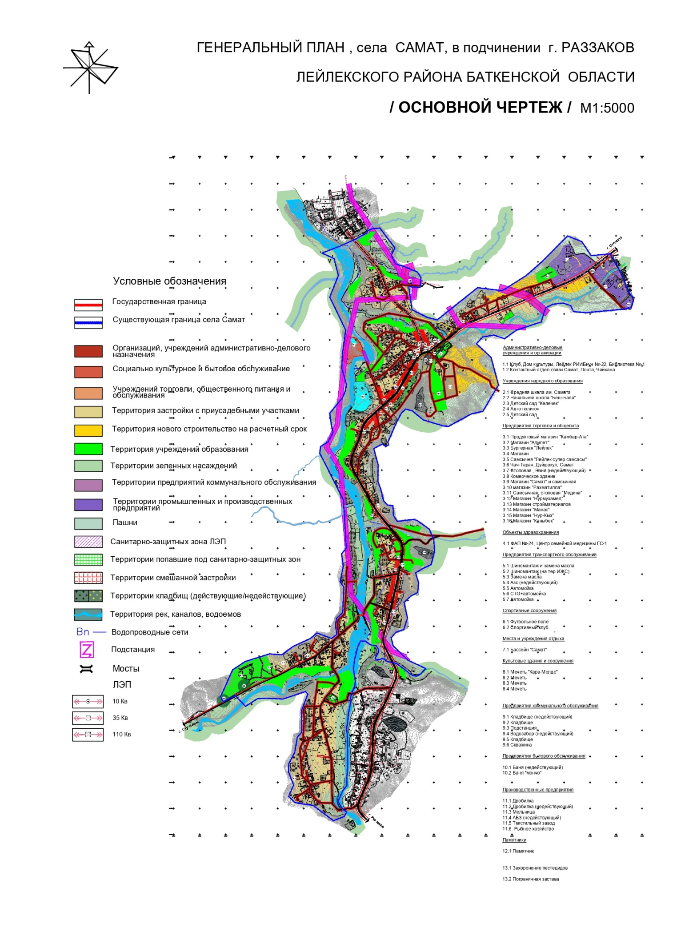

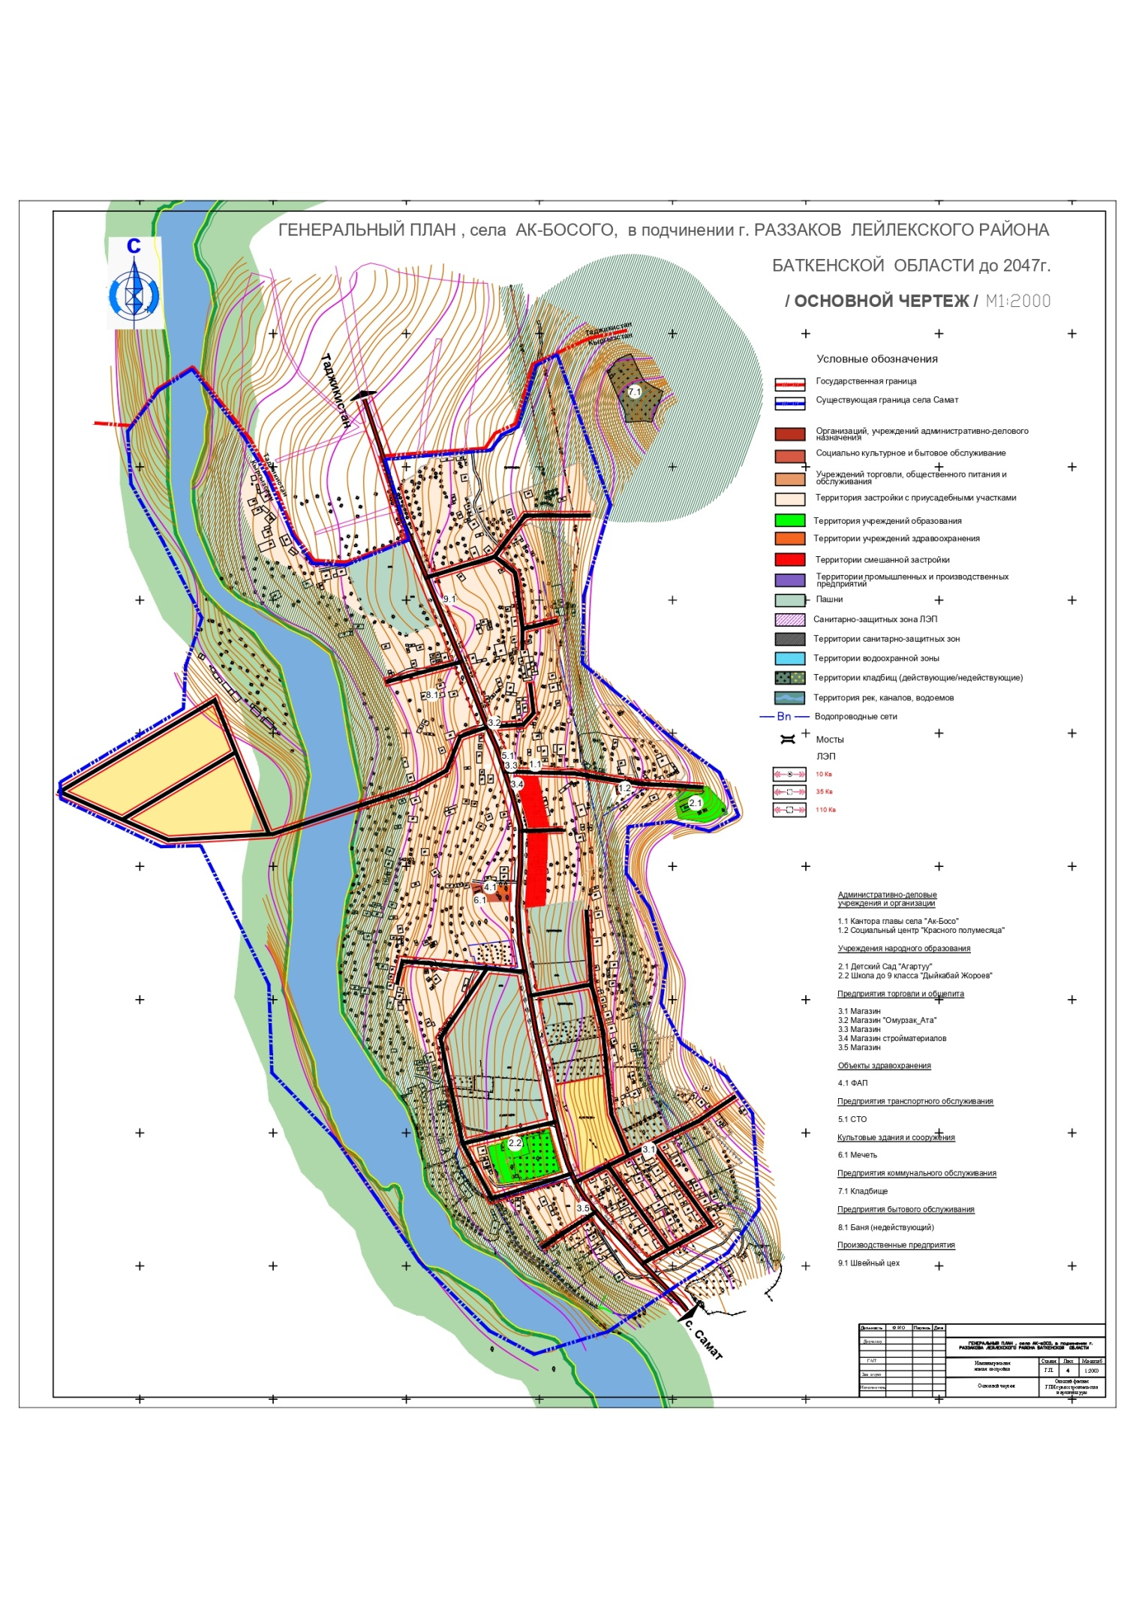

КЫРГЫЗ РЕСПУБЛИКАСЫ
БАТКЕН ОБЛАСТЫ
Лейлек району
Раззаков шаардык Кеңеши

КЫРГЫЗСКАЯ РЕСПУБЛИКА
БАТКЕНСКАЯ ОБЛАСТЬ
Лейлекский район
Раззаковской городской Кеңеш

Т О К Т О М

РАЗЗАКОВ ШААРДЫК КЕҢЕШИНИН КЕЗЕКТЕГИ XXIХ СЕССИЯСЫ
(VI чакырылышы)

2023-жылдын 25- декабры № 3

Самат айылынын жашоочуларын айыл чарбасына арналбаган жер салыгынан жана 2-3 топтогу мулк салыктарынан бошотуу жөнүндө.

Раззаков шаарынын мэриясынын Самат айылынын жашоочуларын айыл чарбасына арналбаган жер салыгынан жана 2-3 топтогу мулк салыктарынан бошотуу жөнүндө сунушун угуп жана талкуулап Кыргыз Республикасынын 2021-жылдын 10-сентябрындагы “Баткен облусунун статусу жөнүндө” №113 Мыйзамына жана Кыргыз Республикасынын министрлер кабинетинин 2023-жылдын 23-июнундагы №325 токтомуна ылайык Раззаков шаардык Кеңешинин VI чакырылышынын кезектеги XXIХ сессиясы

ТОКТОМ КЫЛАТ:

- Раззаков шаарына караштуу Самат айылынын жашоочулары айыл чарбасына арналбаган жер салыгынан жана соода түйүндөрү 2-3 топтогу мулк салыктарынан бошотулсун.

- Ушул токтом шаардык Кеңештин аппаратында каттоодон өткөрүлүп, Раззаков шаардык Кеңешинин жана мэриясынын www.isfana.kg расмий сайтына жарыялансын жана Кыргыз Республикасынын ченемдик укуктук актыларынын мамлекеттик реестрине киргизүү үчүн Баткен облусунун юстиция башкармалыгына жөнөтүлсүн.

- Бул токтомдун аткарылышын көзөмөлдөө жагы Раззаков шаардык Кеңешинин бюджет, экономика, өнөр жай жана инвестиция иштери боюнча туруктуу комиссиясына тапшырылсын.

Төрага Б.Б.Айтемиров

КЫРГЫЗ РЕСПУБЛИКАСЫ
БАТКЕН ОБЛАСТЫ
Лейлек району
Раззаков шаардык Кеңеши

КЫРГЫЗСКАЯ РЕСПУБЛИКА
БАТКЕНСКАЯ ОБЛАСТЬ
Лейлекский район
Раззаковской городской Кеңеш

Т О К Т О М

РАЗЗАКОВ ШААРДЫК КЕҢЕШИНИН КЕЗЕКТЕГИ XXIХ СЕССИЯСЫ
(VI чакырылышы)
2023-жылдын 25- декабры № 4

Раззаков шаарынын аймагында спирт ичимдиктерин сатууга чек коюу жөнүндө.

Раззаков шаарынын мэриясынын Раззаков шаарынын аймагында спирт ичимдиктерин сатууга чек коюу жөнүндө сунушун угуп жана талкуулап, Кыргыз Республикасынын 2021-жылдын 5-майындагы “Укук бузуулардын алдын алуунун негиздери жөнүндө” №60 Мыйзамынын 4-беренесине жана Кыргыз Республикасынын «Жергиликтүү мамлекеттик администрация жана жергиликтүү өз алдынча башкаруу органдары жөнүндө» Мыйзамынын 34-беренесине ылайык Раззаков шаардык Кеңешинин VI чакырылышынын кезектеги XXIХ сессиясы

ТОКТОМ КЫЛАТ:

- Раззаков шаарынын аймагында ар кандай кылмыштуулуктун жана укук бузуулардын алдын алуу үчүн кечки 20:00 дөн 08:00гө чейинки аралыкта спирт ичимдиктерин сатууга тыюу салынсын.

- Токтомдун 1-пунктунда көрсөтүлгөн чектөөну аткарууга алуу жагы Раззаков шаарынын мэриясына жуктөлсүн жана көзөмөлдөө жагы Лейлек районунун ички иштер бөлүмүнөн суралсын.

- Ушул токтом шаардык Кеңештин аппаратында каттоодон өткөрүлүп, Раззаков шаардык Кеңешинин жана мэриясынын www.isfana.kg расмий сайтына жарыялансын жана Кыргыз Республикасынын ченемдик укуктук актыларынын мамлекеттик реестрине киргизүү үчүн Баткен облусунун юстиция башкармалыгына жөнөтүлсүн.

- Бул токтомдун аткарылышын көзөмөлдөө жагы Раззаков шаардык Кеңешинин мыйзамдуулук, башкаруу, жаштар, спорт депутаттык этика жана коомдук уюмдар менен иштөө боюнча туруктуу комиссиясына тапшырылсын.

Төрага Б.Б.Айтемиров

КЫРГЫЗ РЕСПУБЛИКАСЫ
БАТКЕН ОБЛАСТЫ
Лейлек району
Раззаков шаардык Кеңеши

КЫРГЫЗСКАЯ РЕСПУБЛИКА
БАТКЕНСКАЯ ОБЛАСТЬ
Лейлекский район
Раззаковский городской Кеңеш

Т О К Т О М

РАЗЗАКОВ ШААРДЫК КЕҢЕШИНИН КЕЗЕКТЕГИ XXIX СЕССИЯСЫ
(VI чакырылышы)

2023-жылдын 25-декабры № 5

Раззаков шаардык Кеңешинин туруктуу комиссияларынын жүргүзгөн иштери жөнүндө маалыматын угуу.

Раззаков шаардык Кенешинин туруктуу комиссияларынын жүргүзгөн иштери жөнүндө маалыматын угуу боюнча талкуулап Кыргыз Республикасынын «Жергиликтүү мамлекеттик администрация жана жергиликтүү өз алдынча башкаруу органдары жөнүндө» Мыйзамынын 34-беренесине ылайык Раззаков шаардык Кеңешинин VI чакырылышынын кезектеги XXIX сессиясы

ТОКТОМ КЫЛАТ:

- Раззаков шаардык Кеңешинин туруктуу комиссияларынын жүргүзгөн иштери жөнүндө маалыматы көңүлгө алынсын.

- Ушул токтом шаардык Кеңештин аппаратында каттоодон өткөрүлүп, Раззаков шаардык Кеңешинин жана мэриясынын www.isfana.kg расмий сайтына жарыялансын жана Кыргыз Республикасынын Ченемдик укуктук актыларынын мамлекеттик реестрине киргизүү үчүн Баткен облусунун юстиция башкармалыгына жөнөтүлсүн.

- Бул токтомдун аткарылышын көзөмөлдөө жагы Раззаков шаардык Кеңешинин туруктуу комиссияларынын төрагаларына тапшырылсын

Төрага Б.Б.Айтемиров

КЫРГЫЗ РЕСПУБЛИКАСЫ
БАТКЕН ОБЛАСТЫ
Лейлек району
Раззаков шаардык Кеңеши

КЫРГЫЗСКАЯ РЕСПУБЛИКА
БАТКЕНСКАЯ ОБЛАСТЬ
Лейлекский район
Раззаковской городской Кеңеш

Т О К Т О М

РАЗЗАКОВ ШААРДЫК КЕҢЕШИНИН КЕЗЕКТЕГИ XXIХ СЕССИЯСЫ
(VI чакырылышы)

2023-жылдын 25-декабры № 6

Раззаков шаардык Кеңешинин 2024-жыл ичинде аткаруу үчүн түзүлгөн иш планын бекитүү жөнүндө.

Раззаков шаардык Кеңешинин 2024-жыл ичинде аткаруу үчүн түзүлгөн иш планын бекитүү жөнүндө ылайык сунушун угуп жана талкуулап, Кыргыз Республикасынын «Жергиликтүү мамлекеттик администрация жана жергиликтүү өз алдынча башкаруу органдары жөнүндө» Мыйзамынын 34-беренесине Раззаков шаардык Кеңешинин VI чакырылышынын кезектеги XXIХ сессиясы

ТОКТОМ КЫЛАТ:

- Раззаков шаардык Кеңешинин 2024-жыл ичинде аткаруу үчүн түзүлгөн иш планы жактырылсын жана тиркемеге ылайык бекитилсин.

- Ушул токтом шаардык Кеңештин аппаратында каттоодон өткөрүлүп, Раззаков шаардык Кеңешинин жана мэриясынын www.isfana.kg расмий сайтына жарыялансын жана Кыргыз Республикасынын ченемдик укуктук актыларынын мамлекеттик реестрине киргизүү үчүн Баткен облусунун юстиция башкармалыгына жөнөтүлсүн.

- Бул токтомдун аткарылышын көзөмөлдөө жагы шаардык Кеңештин туруктуу комиссияларына жана шаардык Кеңештин аппаратына тапшырылсын.

Төрага Б.Б.Айтемиров

Раззаков шаардык Кеңешинин VI чакырылышынын кезектеги сессиясынын 2023-жылдын
25-декабрындагы № 6 токтомуна тиркеме

Раззаков шаардык Кеңешинин 2024-жыл ичинде аткаруу үчүн түзүлгөн

ИШ ПЛАНЫ
№ | Аткарылуучу жумуштун мазмуну | Аткаруу мөөнөтү | Аткарууга жооптуулар
 | Раззаков шаарынын 2023-жылдын Өнүгүү программасынын аткарылышы жөнүндө | I квартал  2024-жылдын январь айы | Раззаков шаарынын мэриясы. Бюджет, экономика, өнөр жай, жана инвестиция иштери боюнча туруктуу комиссиясы
 | Раззаков шаарынын 2023-жылдын бюджетинин аткарылышы жана 2024-жылдын бюджетин бекитүү жөнүндө | I квартал  2024-жылдын январь айы | Раззаков шаарынын мэриясы, Бюджет, экономика, өнөр жай, жана инвестиция иштери боюнча туруктуу комиссиясы
 | Раззаков шаарынын мэринин 2023-жыл ичинде аткарган иштери жөнүндө отчёту | I квартал  2024-жылдын февраль айы | Раззаков шаарынын мэриясы. Раззаков шаардык Кеңешинин туруктуу комиссиялары
 | Раззаков шаардык Кеңешинин 2022-жылдын 14-апрелиндеги “Раззаков шаарынын аймагындагы каада-салттарды, үй-бүлөлүк салтанаттарды жана маркумду эскерүү үрп-адаттарын тартипке келтирүү жөнүндөгү” №1 токтому менен кабыл алынган Жобонун аткарылышы жөнүндө. | I квартал  2024-жылдын февравль айы | Раззаков шаарынын мэриясы.  Билим берүү маданият, мамлекеттик тил, каада-салт жана саламаттыкты сактоо, социалдык өнүктүрүү, экология иштери боюнча туруктуу комиссиясы.
 | Айыл чарба жана мамлекеттик фондунун жерлерин ижарага берүү максатында жер комиссиясынын аткарып жаткан иштери жөнүндө. | II квартал  2024-жылдын апрель айы | Раззаков шаарынын мэриясы.  Муниципалдык менчик, айыл чарба жана жер боюнча туруктуу комиссиясы
 | Муниципалдык менчикте турган имараттардын, техникалардын жана жаныдан курулуп жаткан курулуштардын абалы жөнүндө маалыматын угуу | II квартал  2024-жылдын  апрель айы | Раззаков шаарынын мэриясы. Муниципалдык менчик, айыл чарба жана жер боюнча жана курулуш, транспорт, коммуникация жана коммуналдык иштери боюнча туруктуу комиссиялары.
 | Раззаков шаарынын мэринин 2024-жылдын 6 айында аткарган иштери боюнча отчёту | III квартал  2024-жылдын  июль айы | Раззаков шаарынын мэриясы, Раззаков шаардык Кеңешинин туруктуу комиссиялары
 | Раззаков шаардык Кенеши тарабынан кабыл алынган токтомдордун аткарылышынын абалы жөнүндө | III квартал  2024-жылдын  июль айы | Раззаков шаарынын мэриясы, Раззаков шаардык Кеңешинин туруктуу комиссиялары.
 | Раззаков жайыт комитетинин ишмердүүлүгү жана жайыттын инфраструктурасын жакшыртуу боюнча жүргүзүп жаткан иштери жөнүндө маалыматын угуу | IV квартал  2024-жылдын октябрь айы | Раззаков шаарынын жайыт комитети, муниципалдык менчик, айыл чарба жана жер боюнча туруктуу комиссиясы
 | Раззаков шаарынын аймагындагы турмуш-тиричиликтин катуу калдыктарын чогултуу, ташып чыгаруу жана жок кылуу боюнча маалыматын угуу | IV квартал  2024-жылдын октябрь айы | “Лейлек Тазалык” муниципалдык ишканасы. Курулуш, транспорт, коммуникация жана коммуналдык иштери боюнча туруктуу комиссиясы
 | Раззаков шаардык Кеңешинин 2025-жылга карата иш-планын бекитүү жөнүндө | IV квартал  2024-жылдын  декабрь айы | Раззаков шаардык Кенешинин аппараты, туруктуу комиссиялар жана депутаттык фракциялар
 | Раззаков шаардык Кенешинин туруктуу комиссияларынын жүргүзгөн иштери жөнүндө маалыматын угуу | IV квартал  2024-жылдын декабрь айы | Раззаков шаардык Кенешинин туруктуу комиссиялары
 | Раззаков шаарынын мэриясынын жаштар менен иштөө, спорт тармагын өнүктүрүү жана коомдук уюмдар менен иштөөнүн абалы жөнүндө. | IV квартал  2024-жылдын декабрь айы | Раззаков шаарынын мэриясы.  Мыйзамдуулук, башкаруу, жаштар, спорт, депутаттык этика жана коомдук уюмдар менен иштөө боюнча туруктуу комиссиясы.

Раззаков шаардык Кеңешинин жооптуу катчысы: З.Н.Туяков

КЫРГЫЗ РЕСПУБЛИКАСЫ
БАТКЕН ОБЛАСТЫ
Лейлек району
Раззаков шаардык Кеңеши

КЫРГЫЗСКАЯ РЕСПУБЛИКА
БАТКЕНСКАЯ ОБЛАСТЬ
Лейлекский район
Раззаковский городской Кеңеш

Т О К Т О М

РАЗЗАКОВ ШААРДЫК КЕҢЕШИНИН КЕЗЕКТЕГИ XXIХ СЕССИЯСЫ
(VI чакырылышы)

2023-жылдын 25-декабры № 7

Раззаков шаардык Кеңешинин 2021-жылдын 29-июнундагы №2 токтомуна өзгөртүү жана толуктоолорду киргизүү жөнүндө.

Раззаков шаардык Кеңешинин 2021-жылдын 29-июнундагы “Айыл чарба жерлеринин мамлекеттик фондунун жерлерин ижарага берүү максатында жер комиссиясын бекитүү жөнүндө” №2 токтомуна өзгөртүү жана толуктоолорду киргизүү жөнүндө сунушун угуп жана талкуулап Кыргыз Республикасынын «Жергиликтүү мамлекеттик администрация жана жергиликтүү өз алдынча башкаруу органдары жөнүндө» Мыйзамынын 34-беренесине ылайык Раззаков шаардык Кеңешинин VI чакырылышынын кезектеги XXIХ сессиясы

ТОКТОМ КЫЛАТ:

- Айыл чарба жерлеринин мамлекеттик фондунун жерлерин ижарага берүү максатында жер комиссиясынын курамынан депутат Б.Б.Айтемиров чыгарылсын жана анын ордуна депутат О.У. Кузиев комиссиянын курамына киргизилсин.

- Ушул токтом шаардык Кеңештин аппаратында каттоодон өткөрүлүп, Раззаков шаардык Кеңешинин жана мэриясынын www.isfanacity.kg расмий сайтына жарыялансын жана Кыргыз Республикасынын ченемдик укуктук актыларынын мамлекеттик реестрине киргизүү үчүн Баткен облусунун юстиция башкармалыгына жөнөтүлсүн.

- Бул токтомдун аткарылышын көзөмөлдөө жагы Раззаков шаардык Кеңешинин мыйзамдуулук, башкаруу, жаштар, спорт депутаттык этика жана коомдук уюмдар менен иштөө боюнча туруктуу комиссиясына тапшырылсын.

Төрага Б.Б.Айтемиров

КЫРГЫЗ РЕСПУБЛИКАСЫ
БАТКЕН ОБЛАСТЫ
Лейлек району
Раззаков шаардык Кеңеши

КЫРГЫЗСКАЯ РЕСПУБЛИКА
БАТКЕНСКАЯ ОБЛАСТЬ
Лейлекский район
Раззаковский городской Кеңеш

Т О К Т О М

РАЗЗАКОВ ШААРДЫК КЕҢЕШИНИН КЕЗЕКТЕГИ XXIX СЕССИЯСЫ
(VI чакырылышы)

2023-жылдын 25-декабры № 8

Раззаков шаардык Кеңешинин мыйзамдуулук, башкаруу, жаштар, спорт, депутаттык этика жана коомдук уюмдар менен иштөө боюнча туруктуу комиссиясынын курамына өзгөртүү жана толуктоолорду киргизүү жөнүндө.

Раззаков шаардык Кеңешинин мыйзамдуулук, башкаруу, жаштар, спорт, депутаттык этика жана коомдук уюмдар менен иштөө боюнча туруктуу комиссиясынын курамына өзгөртүү жана толуктоолорду киргизүү жөнүндө сунуштарын угуп жана талкуулап Кыргыз Республикасынын «Жергиликтүү мамлекеттик администрация жана жергиликтүү өз алдынча башкаруу органдары жөнүндө» Мыйзамынын 34-беренесине ылайык Раззаков шаардык Кеңешинин VI чакырылышынын кезектеги XXIX сессиясы

ТОКТОМ КЫЛАТ:

- Раззаков шаардык Кеңешинин мыйзамдуулук, башкаруу, жаштар, спорт, депутаттык этика жана коомдук уюмдар менен иштөө боюнча туруктуу комиссиясынын мүчөлөрү Б.Б.Айтемиров жана У.У.Акбаровдор комиссиянын курамынан чыгарылсын жана алардын ордуна Б.Т.Сапаев жана Г.А.Момуновалар комиссиянын курамына киргизилсин.

- Ушул токтом шаардык Кеңештин аппаратында каттоодон өткөрүлүп, Раззаков шаардык Кеңешинин жана мэриясынын www.isfana.kg расмий сайтына жарыялансын жана Кыргыз Республикасынын ченемдик укуктук актыларынын мамлекеттик реестрине киргизүү үчүн Баткен облусунун юстиция башкармалыгына жөнөтүлсүн.

- Бул токтомдун аткарылышын көзөмөлдөө жагы Раззаков шаардык Кеңешинин мыйзамдуулук, башкаруу, жаштар, спорт, депутаттык этика жана коомдук уюмдар менен иштөө боюнча туруктуу комиссиясына тапшырылсын

Төрага Б.Б.Айтемиров

